Bordas Decoradas.  
  
Primeiro vamos abrir o gimp e criar uma imagem com as seguintes especificações:   
  
As imagens terão de ser pequenas, não só elas, mas também as resoluções, e a cor de fundo pode ser qualquer uma, depende do seu projeto.  
  
você vai fazer isso agora,   
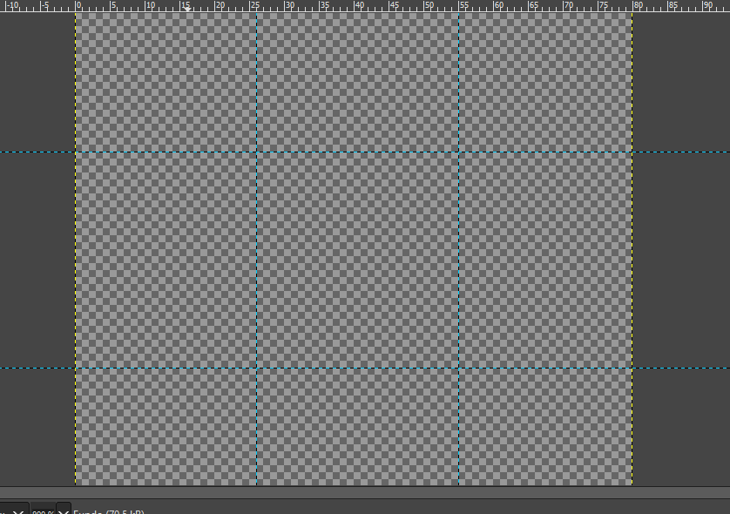  
  
Depois você vai preencher todos quadrados, com exceção do quadrado do meio.  
  
Após você ter feito preenchido pelo menos 1 quadradinho, você vai criar camadas para cada um.  
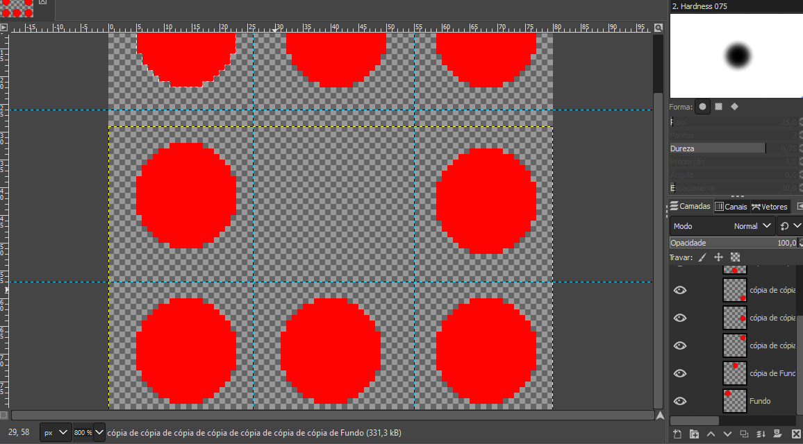  
basicamente você vai personalizar sua borda  
  
  
  
<!DOCTYPE *html*>

<html *lang*="pt-BR">

<head>

    <meta *charset*="UTF-8">

    <meta *http-equiv*="X-UA-Compatible" *content*="IE=edge">

    <meta *name*="viewport" *content*="width=device-width, initial-scale=1.0">

    <title>Borda Personalizada</title>

    <style>

      h1{

          border: 20px solid black; */\*Você não pode remover esse\*/*

          padding: 10px;

          border-image-source: ulr('borda.png');

          border-image-slice: 20;

          border-image-repeat: repeat; */\*Repete as imagens, streech :da uma esticada na imagem \*/*

*/\*Da pra simplificar ela utilizando um shorthand \*/*

          border-image: url('borda.png') 27 repeat; */\*Olhe acima e agora olhe para esse código\*/*

      }

    </style>

</head>

<body>

    <h1>Tesde de borda</h1>

</body>

</html>